Bedrijf in beeld

# De showroom:

Dit is de plek waar heftrucks staan voor als een koper komt om te kijken wat voor heftruck hij wilt dat hij even kan kijken.

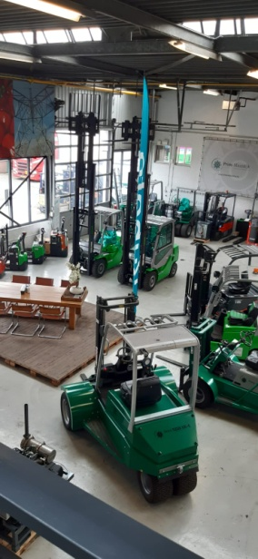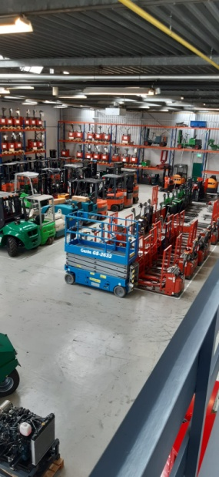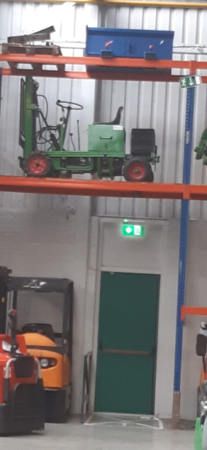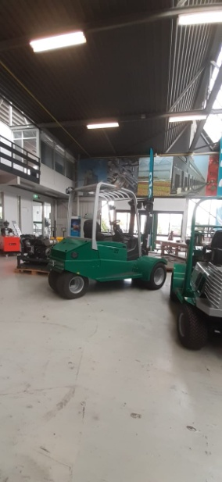

Ik ken prins maasdijk door dat ik heel vaak busjes van hun zie rijden en omdat ik wel eens gewerkt heb met heftrucks van prins maasdijk.

Prins maasdijk is een bedrijf dat heftrucks repareert en bouwt, en ze doen ook verkoop van dieselmotoren.

# De werkplaats:

# C:\Users\Acer\Downloads\WhatsApp Image 2020-10-16 at 14.15.55(1).jpegC:\Users\Acer\AppData\Local\Temp\WhatsApp Image 2020-10-16 at 14.15.54.jpegC:\Users\Acer\AppData\Local\Temp\WhatsApp Image 2020-10-16 at 14.15.54-1.jpeg

De werkplaats hier reparen ze heftrucks.

# Opslag heftrucks:

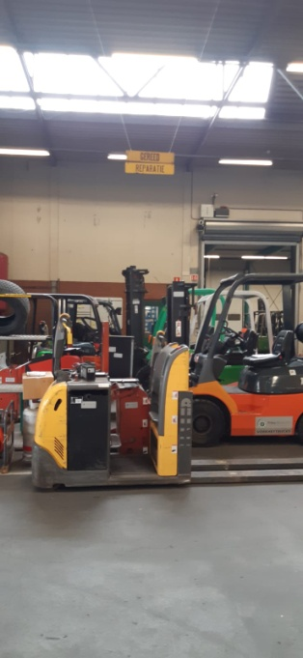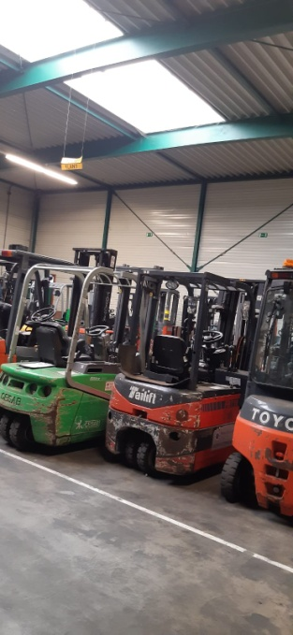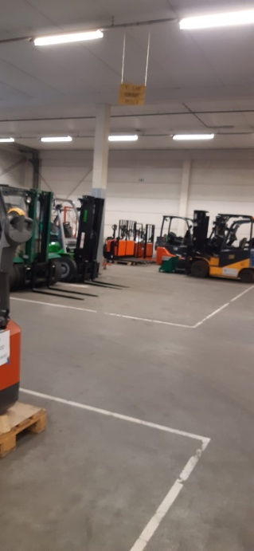

Hier worden heftrucks gestald als ze gerepareerd moeten worden of als ze gerepareerd zijn.

# Opslag heftrucks die verhuurt kunnen worden:

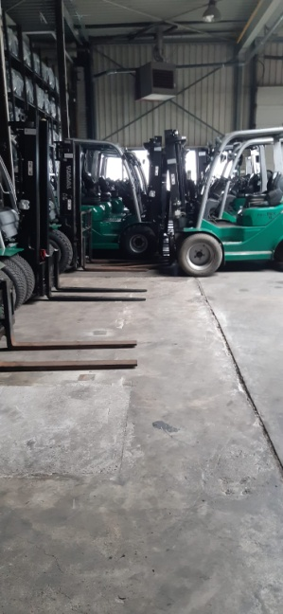

Hier worden heftrucks geplaatst als iemand een heftruck wil huren.

# Constructie hal

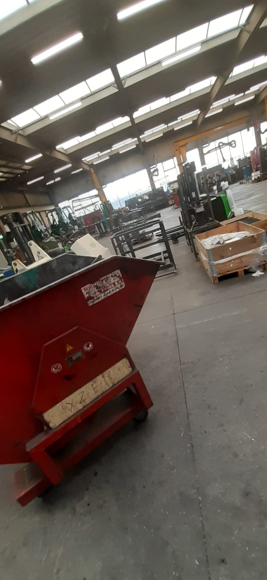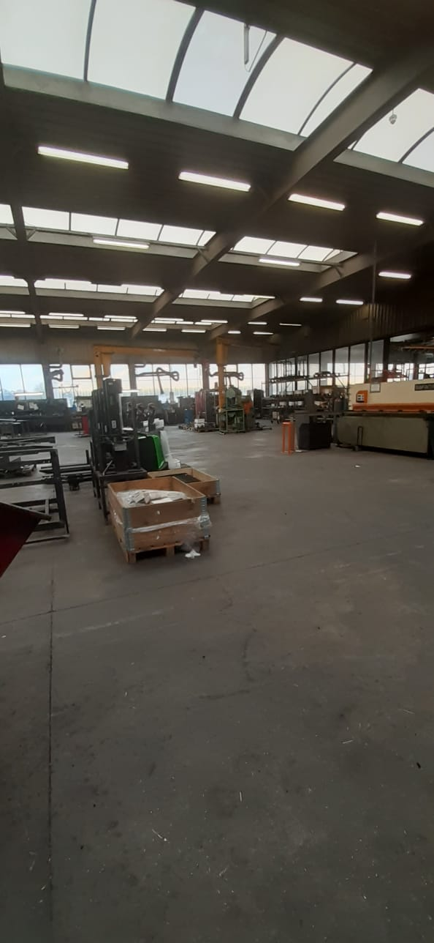

De constructiehal dit is de plek waar ik loop hier maken ze de frames van de heftrucks.

# De spuiterij

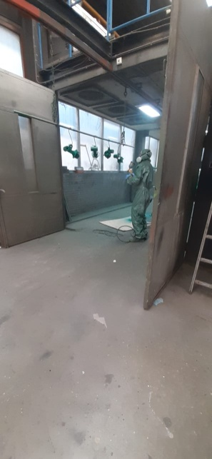

In de spuiterij worden onderdelen van de heftruck in de kleur gespoten zodat ze niet de kleur van het metaal houden.

# Wat doen ze aan Public relations?

Ze hebben een instagram account en facebook en op hun busjes hebben ze ook reclame zitten, ze hebben een website.